Descubre el oeste de Canadá
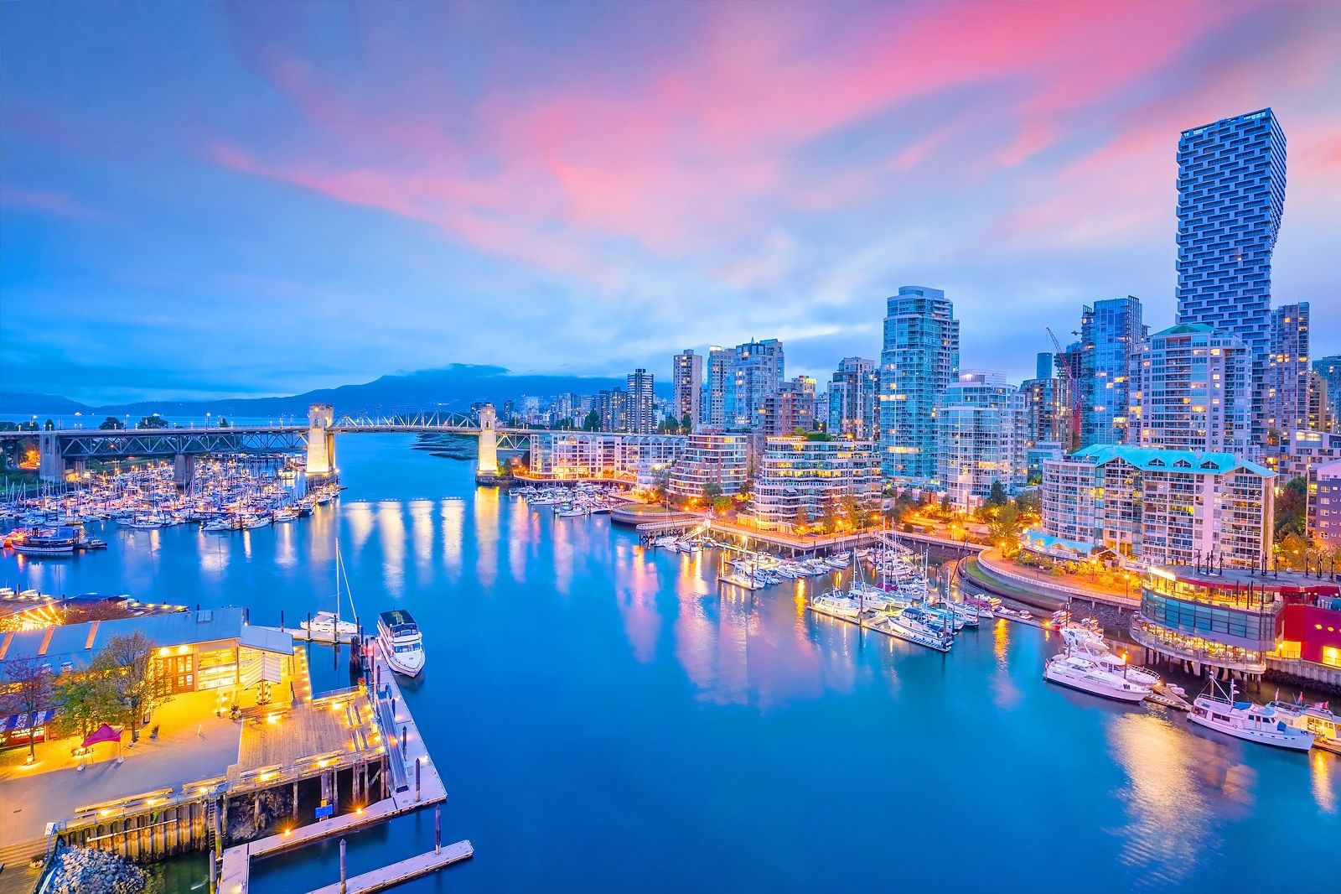
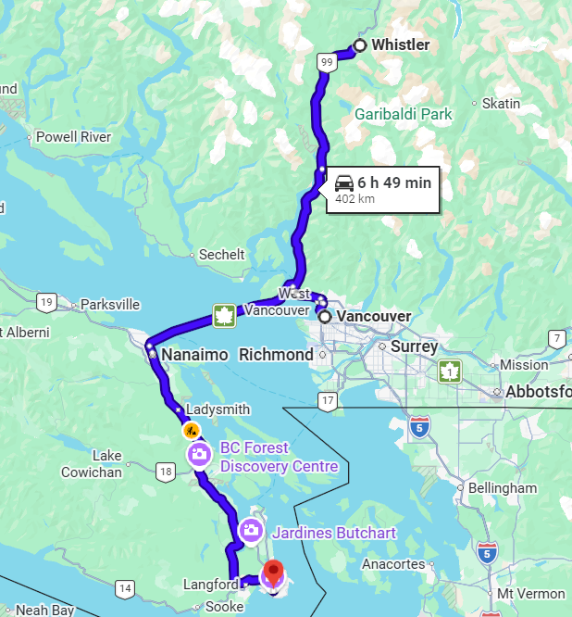
Salidas:
1 Mayo – 31 Octubre 2026

Sitios a visitar
- Vancouver
- Whistler
- Victoria

Día 1. Vancouver
Traslado de llegada y entrega de documentación. Alojamiento.
Día 2. Vancouver
Tour de Ciudad de Vancouver (Incluido). Comenzamos el tour por Yaletown, para pasar al exótico Chinatown, el más grande de Canadá.
A pocos minutos de allí, llegamos al barrio más antiguo de la ciudad, el entrañable Gastown, con un original reloj de vapor y las pequeñas tiendas, galerías y restaurantes de primera categoría. La terminal de cruceros a Alaska, Canada Place, se ha convertido en un símbolo de la ciudad con su techo blanco en forma de cinco velas. A unos minutos del puerto llegamos a Stanley Park, ofreciéndonos una maravillosa vista de la bahía, de la ciudad y de las Montañas Costeras. Paramos para sacar fotos de unos auténticos tótems indígenas. A la salida del parque podemos observar la playa de English Bay, siguiendo el paseo hasta el Puente Burrard. Entraremos a Granville Island con su artesanía local y el ambiente marinero en el pequeño puerto deportivo. Se recomienda de manera opcional el Tour Norte de Vancouver (opcional) disfrutando de una experiencia única cuando atraviesen el puente colgante, Capilano Suspension Bridge, con su vista impresionante vista al cañón, y el teleférico que nos llevará a la cima de Grouse Mountain. Alojamiento.
Día 3. Vancouver – Victoria - Vancouver
Tour de Victoria (Incluido). El día empieza con un cómodo viaje de 1.5 horas en el ferry (incluido) que nos trasladará a la Isla de Vancouver. Navegaremos entre un archipiélago con pequeñas comunidades, casas de campo, y si tenemos suerte ballenas grises, orcas y focas cerca de nuestra embarcación. Ya en la isla, nuestra primera visita será a los hermosos Jardines Butchart (incluido), los jardines más famosos de América por su variedad increíble de flores y árboles. Continuaremos hacia el centro de la ciudad, donde tendremos tiempo libre para poder caminar las calles de Victoria. El Hotel Fairmont Empress, frente a la bahía, es el edificio más fotografiado en Victoria, y no hay que olvidar el paseo por Government Street con tiendas originales mostrando sus productos de origen británico. Al final de la tarde regreso a Vancouver vía ferry (incluido). Posibilidad de volver en un vuelo panorámico en hidroavión a Vancouver (no incluido) en tan solo 35 minutos. Alojamiento.
Día 4. Vancouver - Whistler - Vancouver
Tour de Whistler (Incluido). Saliendo de Vancouver nos adentraremos en una de las carreteras más reconocidas por su espectacularidad: Sea to Sky Highway. Haremos la primera parada en las imponentes cascadas Shannon, que con sus 333 m de caída, son el último escalafón que las gélidas aguas recorren antes de caer al mar. Pasando por el pueblo de Squamish se levanta majestuoso el monolito de granito más alto de Canadá, el Stawamus Chief, mejor conocido como “The Chief” de 700 m de altura. Llegamos a la Villa de Whistler la cual cuenta con infinidad de tiendas y restaurantes que son un deleite para el viajero que busca el recuerdo más adecuado mientras admira el paisaje de Montanas. Tiempo libre para disfrutar de la villa. Por la tarde regreso a Vancouver.

Posibilidad de volver en un vuelo panorámico en hidroavión a Vancouver (no incluido) en tan solo 30 minutos. Alojamiento
Día 5. Vancouver
A la hora establecida traslado al aeropuerto y fin de nuestros servicios.
Categoría | Hotel | País | Ciudad
Turista | Sandman Hotel | Canadá | Vancouver

Costo desde por persona.

$4,179.00 CAD/SGL
$2,259.00 CAD/DBL
$1,825.00 CAD/TPL
Incluye
- Traslado de entrada y de salida
- 4 noches en Alojamiento
- Transporte con chófer-guía de habla hispana
- Maleteros (1 pieza de equipaje por cliente)
- Asistencia al viajero
- Mochila

No incluye
- El precio no incluye todo aquello no descrito en el itinerario, solicitudes de carácter personal y propinas al guía.

